ZÁŘÍ 2022
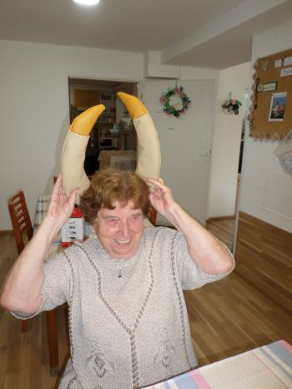
Letošní září bylo mimořádně nepříjemné – zima, zataženo, časté deště. Jako by si je objednal Putin, aby Evropany vystrašil: dost lidí už začalo topit a ceny plynu pořád rostly a všichni z toho byli vystrašení a nervózní. Byla to právě Putinova válka proti Ukrajině, co nejvíc šponovalo ceny plynu výš a výš. A začaly se ozývat hlasy, že už by válka na Ukrajině měla skončit a že už bychom ji neměli dodávat zbraně, kterými se Ukrajinci bránili. Jinými slovy, že bychom měli Ukrajince zaprodat, abychom nepřišli o své teploučko. S tím jsme však za žádnou cenu nemohli souhlasit !!!
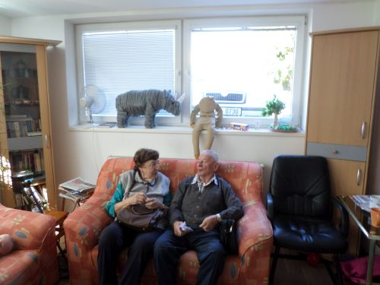
Jediná dvě místa ve stacionáři začli využívat dva suchdoláci. A po měsíční pauze se nám vrátila klientka, které někdy v půlce měsíce sundali sádru.
Naopak jsme během tohoto měsíce přišli o 4 dlouhodobé klienty pečovatelské služby v terénu.
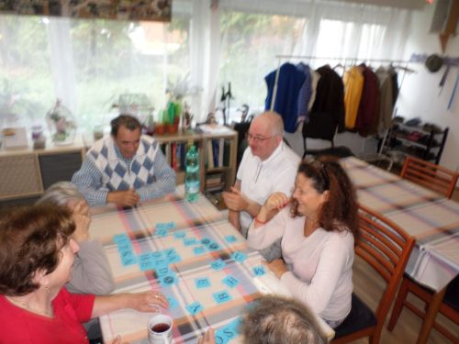
Nová kolegyně ze stacionáře – Jitka – se hezky zaběhla a klientky si ji rychle oblíbily.

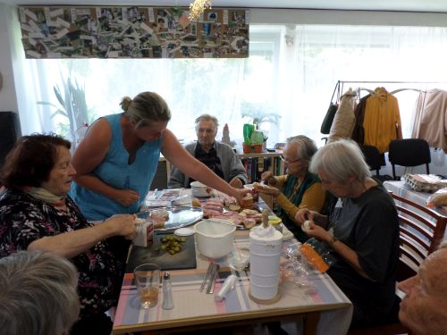
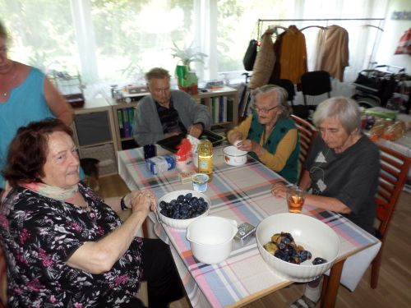
Lucie se více začala věnovat práci v kanceláři. A změna v její práci spočívá také v tom, že tu bývá s klienty ve čtvrtek odpoledne, kdy s nimi vaří, peče, smaží a jde jim to hezky od ruky.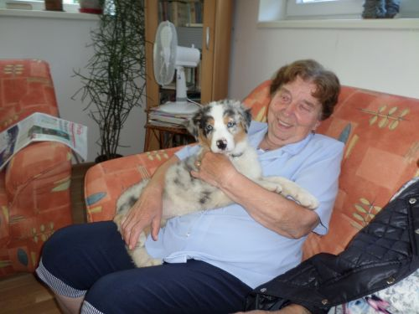 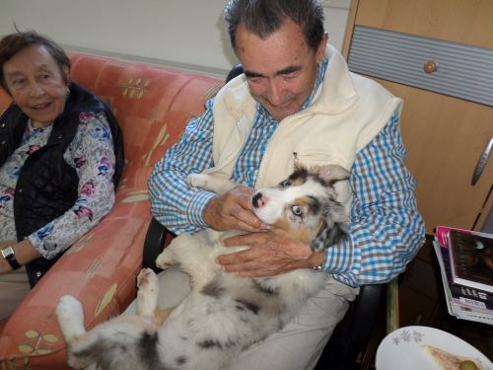
Často si bere do práce Nesinku, kterou si všichni klienti oblíbili.

Prázdniny skončily a Rybička ožila. A jedno páteční dopoledne k nám maminky s miminky opět našly cestu. Někoho jsme už znali, někdo přišel poprvé.
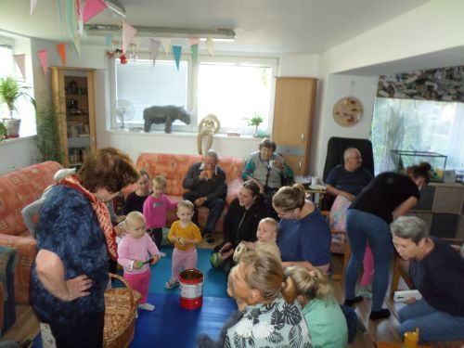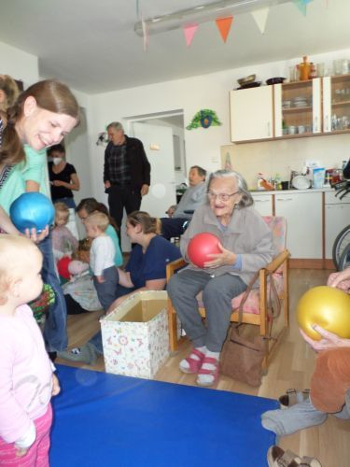
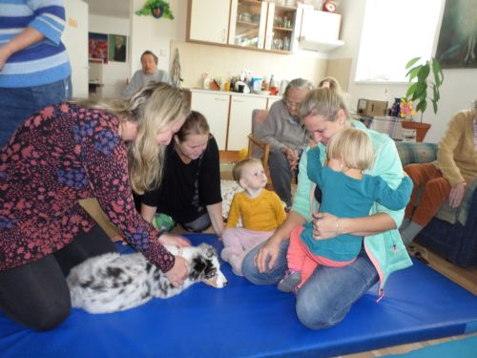
Jako obvykle se děti nejdřív rozkoukávaly a otrkávaly. Brzy se ale aklimatizovaly a začaly dovádět. Nejdřív jsme si jen tak hráli. Pak nám děti předvedli nějaké tanečky a říkánky. Něco jsme si zazpívali společně a pak už byla volná zábava. Přinesly jsme nějaké naše stolní hry (zvlášť lovení rybiček a (ne)jistá ruka měly úspěch), vyndali morčata, a hlavně pozvali z kanceláře Lucii s Nesinkou, která se velmi líbila. Půldruhé hodiny uteklo jako voda a než jsme se nadáli, museli jsme Rybičku vypoklonkovat, abychom mohli podávat oběd. Ale ještě před tím jsme si domluvili další návštěvu na 31.10. Tentokrát se vydáme my na Půdu za Rybičkou.

I v září jsme si 2x zacvičili s Katkou
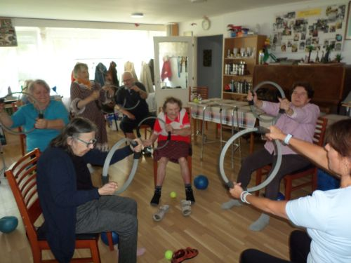
A 2x se pomazlili s Meginkou.
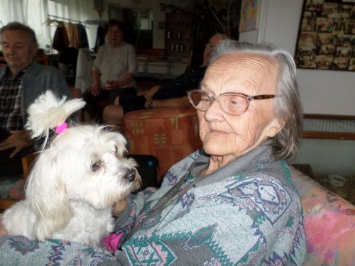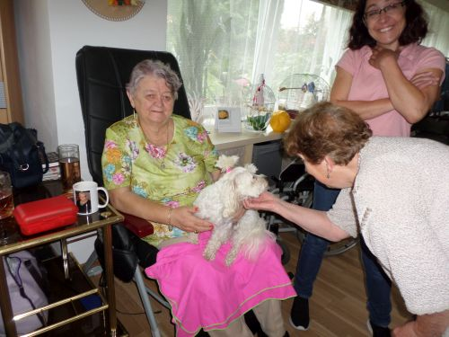
A každý týden jsme tu měli nějakou akci s živým vystupujícím. a
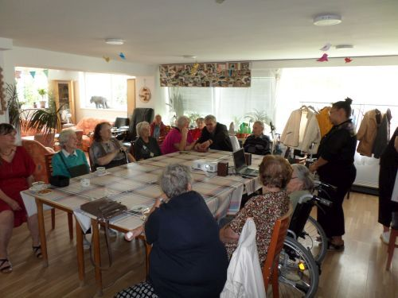
Ale všechny ostatní akce se moc povedly a všechny se moc povedly.
Nejdřív tu měla přednášku o současném archeologickém výzkumu na Moravě Annie Malinová – jedna z našich pohotovostních služeb. Už několik let jezdí každé léto na Moravu a vykopávky. Povídala nám o tom, jak výzkum probíhá, jak se nakládá s památkami, co se zhruba dá najít atd. Své vyprávění doplnila 2 krátkými dokumenty – v jednou byl rozhovor s vedoucím výzkumu z archeologické oblasti Pohansko. Ve druhém byl zrekonstruována výroba ozdobného velkomoravského „gombíku“, jaké se tam občas nacházejí. Oba filmy byly mimořádně zajímavé, stejně jako přednáška. Annie si jí pečlivě připravila a ačkoli se zdá, že jde o menšinové téma, které zaujme jen pár lidí, opak byl pravdou. Lidí bylo dost a všichni byli z přednášky nadšení !!
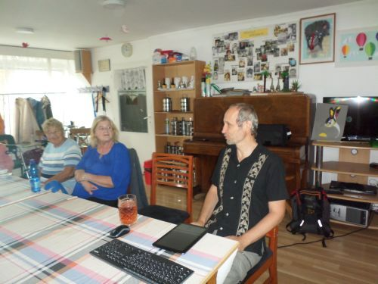
O týden později přišel každoroční host – Aleš Hoffmann. To už je „sázka na jistotu“ a Aleš opět nezklamal. Tentokrát se jako téma vybral svou cestu po Mexiku. Opět měl své vystoupení pěkně připravené – mluvil zajímavě a promítal krásné fotky. Lidé byli velmi spokojení a bylo to znát. A i na Alešovi bylo patrné, že spokojenost a zájem publika vnímá a že ho to těší.
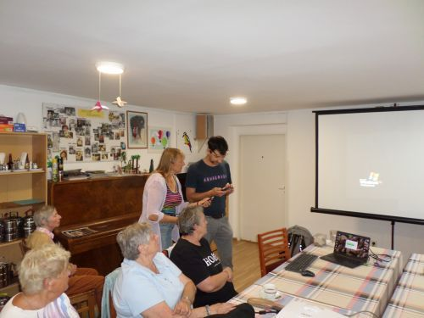
Další týden přišel Jan Šobotník, který na ČZU (a v Africe) už asi 20 let zkoumá termity. Na naši žádost, jestli by nám o objektu svého vědeckého zájmu přišel popovídat, reagoval velmi ochotně. A byla to super přednáška! Zpočátku jsme museli řešit nějaké technické problémy, aby se podařilo promítat obrázky, které nám přinesl. Ale podařilo se. Kromě fotek přinesl i lahvičky se svými hmyzími svěřenci. Mnozí z nás žili v mylné představě, že termiti jsou velcí mravenci. Tudíž nás překvapilo jednak to, že nejsou velcí a za druhé to, že to nejsou mravenci. Jak nám pan Šobotnik řekl, jde o poddruh švábů.
Ale ještě více než o termitech mluvil o zemi, kam je jezdí zkoumat – o Kamerunu, jeho obyvatelích a jejich způsobu života, o tamní přírodě atd. Hodinka utekla jako voda a ačkoli pan Šobotnik mluvil moc zajímavě, tak termiti, přišli drobátko zkrátka. Budeme si ho sem tedy za čas muset pozvat ještě jednou. Tvářil se ochotně, tak snad si na nás příští rok zase čas najde.
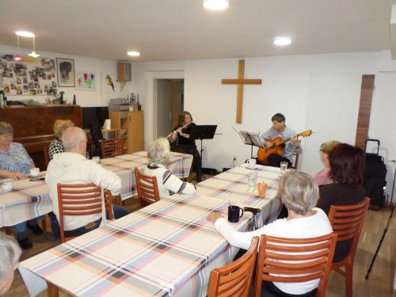
A v posledním zářijovém týdnu po roční pauze dorazil kytarista Adam Hermuth. Tentokrát přišel poprvé s novou spoluhráčkou na flétnu Barborou Vodnahelovu. Hráli skladby, z nichž některé jsme si pamatovali z předchozích návštěv. Něco jsme slyšeli poprvé. Hrají klidnou a uklidňující až relaxační hudbu, takže po příjemné hodince jsme se rozcházeli uklidnění a zrelaxovaní.

